**ỦY BAN NHÂN DÂN TỈNH BÌNH DƯƠNG**

**TRƯỜNG ĐẠI HỌC THỦ DẦU MỘT**

**VIỆN KỸ THUẬT CÔNG NGHỆ**



**ĐỒ ÁN CƠ SỞ NGÀNH**

**Đề Tài:** **XÂY DỰNG GAME AI LÀ TRIỆU PHÚ**

**GVHD: TH.S TRẦN VĂN HỮU**

**NGUYỄN LÊ DANH - MSSV: 2024801030075**

**MAI THÀNH NAM - MSSV: 2024801030167**

**NGUYỄN PHAN TẤN HÙNG - MSSV: 2024801030154**

**LỚP: D20KTPM01**

**BÌNH DƯƠNG – 7/2022**

**LỜI CẢM ƠN**

Trong suốt quá trình học tập môn Đồ Án Cơ Sở Ngành, nhóm chúng em đã rút ra được rất nhiều bài học quý giá trong chỉ trong nội bộ công việc mà còn là trong cuộc sống thực tế.

Để viết được đồ án này, chúng em xin trân trọng gửi lời cám ơn từ tận đáy lòng tới thầy Trần Văn Hữu đã giảng dạy trực tiếp môn Đồ Án Cơ Sở Ngành. Nhờ có thầy Hữu chúng em đã tiếp thu được rất nhiều kiến thức trong môn học này. Thầy Hữu là một nhà giáo có tâm huyết với nghề, có trình độ kiến thức cao, nhiệt tình giúp đỡ sinh viên.

Tiếp theo nhóm chúng em xin được cám ơn Viện Kĩ thuật – Công nghệ cùng với ban lãnh đạo trường Đại học Thủ Dầu Một đã tạo ra một môi trường giảng dạy chuyên nghiệp cho sinh viên cũng như trao cho các sinh viên cơ hội thành công sau này.

**NHẬN XÉT CỦA GIÁO VIÊN HƯỚNG DẪN**

.................................................................................................................................

.................................................................................................................................

.................................................................................................................................

.................................................................................................................................

.................................................................................................................................

.................................................................................................................................

.................................................................................................................................

.................................................................................................................................

.................................................................................................................................

.................................................................................................................................

.................................................................................................................................

.................................................................................................................................

.................................................................................................................................

.................................................................................................................................

.................................................................................................................................

.................................................................................................................................

.................................................................................................................................

.................................................................................................................................

.................................................................................................................................

.................................................................................................................................

.................................................................................................................................

.................................................................................................................................

..................................................................................................................................................................................................................................................................

*Thủ Dầu Một, Ngày tháng năm*

G**iáo viên hướng dẫn**

# LỜI NÓI ĐẦU

Với sự phát triển của khoa học công nghệ, nhu cầu giải trí của còn người ngày càng cao, điều này dẫn đến các công ty giải trí ra đời với tốc độ ngày càng nhiều và đa dạng. Các công ty này kinh doanh trên rất nhiều lĩnh vực, từ các lĩnh vực giải trí truyền thống như ca hát, nhảy múa, du lịch, các loại kịch nói chung đến những loại hình giải trí hiện đại hơn như phim ảnh, thần tượng, trò chơi điện tử hay còn được gọi là Game.

Ngành công nghiệp Game hiện nay có thể nói là phát triển với tốc độ bùng nổ mà trước nay chưa từng có. Năm 2011 doanh thu của ngành này đã đạt đến 21 tỉ đô, 10 năm sau doanh thu đã tăng hơn 8 lần đạt 175.8 tỉ đô. Các Game xuất hiện trên thị trường với tốc độ chóng mặt, trong đó rất nhiều Game đã trở thành bom tấn, thành siêu phẩm một thời nhưng đại đa số các Game ra mắt lại không có ai biết đến. Và nhóm đã tạo nên trò chơi Ai Là Triệu Phú với khát vọng mang tên Việt Nam ra thị trường quốc tế.

**MỤC LỤC**

LỜI NÓI ĐẦU 1

CHƯƠNG I: KHẢO SÁT VÀ THU THẬP YÊU CẦU 3

**1. Thông tin cá nhân** 3

**2. Khảo sát hiện trạng** 3

CHƯƠNG 2: PHÂN TÍCH HỆ THỐNG 5

**1. Visual Studio** 5

**2. SQL Server Management Studio** 5

**3. Microsoft SQL Server** 5

**4. .NET Framework** 6

**5. Git** 6

**6. Github** 6

CHƯƠNG 3: THIẾT KẾ CƠ SỞ DỮ LIỆU 8

CHƯƠNG 4: CÀI ĐẶT CHƯƠNG TRÌNH 10

**1. Form bắt đầu** 10

**2. Giao diện chơi chính** 11

**3. Giao diện thua cuộc** 13

KẾT LUẬN 14

**1. Đánh giá kết quả** 14

**2. Hướng phát triển của đề tài** 14

TÀI LIỆU KHAM KHẢO 16

# CHƯƠNG I: KHẢO SÁT VÀ THU THẬP YÊU CẦU

## **1. Thông tin cá nhân**

Họ và tên: Nguyễn Lê Danh Lớp: D20KTPM01

MSSV: 2024801030075

Họ và tên: Mai Thành Nam Lớp: D20KTPM01

MSSV: 2024801030167

Họ và tên: Nguyễn Phan Tấn Hùng Lớp: D20KTPM01

MSSV: 2024801030154

**2. Khảo sát hiện trạng**

*2.1 Mô tả bài toán:*

Ai là triệu phú -who want to be a millionare là game được viết theo phiên bản trò chơi truyền hình ăn khách trên sóng VTV đài truyền hình Việt Nam. So với phiên bản thực tế, thì phiên bản trò chơi này sẽ có những phần khá giống như âm thanh sẵn sàng, nhạc nền, âm thanh kết thúc… Bên cạnh đó cũng có những thứ khác đi như những lượt trợ giúp, chất lượng và số lượng câu hỏi câu hỏi.Với việc thời gian để chọn câu trả lời rất lâu nên cũng dễ dàng cho người chơi tìm câu trả lời.

*2.2 Mô tả yêu cầu*

Người chơi sử dụng chuột để thực hiện tất cả các thao tác trên game. Luật chơi trò chơi này khá đơn giản. Người chơi sẽ tham gia trò chơi và trả lời tất cả 15 câu hỏi để đạt được điểm cao nhất. Mỗi câu hỏi trả lời đúng, người chơi sẽ nhận được số tiền thưởng tăng dần và độ khó của câu hỏi tăng dần theo cấp độ. Nếu như người chơi không biết câu trả lời, đáp án chính xác cho câu hỏi mình đang chơi thì người chơi có thể sử dụng quyền trợ giúp 50/50, lúc này hệ thống sẽ giúp loại bỏ bớt đi hai câu hỏi. Bên cạnh đó nếu người chơi muốn dừng cuộc chơi thì sẽ có quyền xin dừng lại. Trò chơi sẽ kết thúc khi người chơi trả lời đúng tất cả 15 câu hỏi hoặc xin dừng cuộc chơi hoặc trả lời sai câu hỏi bất kỳ nào đó. Ở màn hình thua cuộc người chơi có thể nhấn để chơi lại hoặc chờ hết thời gian để quay lại màn hình bắt đầu.

*2.3 Các chức năng của bài toán*

Chức năng của hệ thống:

**Start: Bắt đầu trò chơi .**

**Chức năng của trò chơi**

Lấy câu hỏi random từ CSDL và đưa lên màn hình chơi.

Kiểm tra câu trả lời của người chơi.

Dừng cuộc chơi.

Loại bỏ 2 đán án sai.

# CHƯƠNG 2: PHÂN TÍCH HỆ THỐNG

## **1. Visual Studio**

Microsoft Visual Studio là một môi trường phát triển tích hợp (IDE) từ Microsoft. Microsoft Visual Studio còn được gọi là "Trình soạn thảo mã nhiều người sử dụng nhất thế giới", được dùng để lập trình C++ và C# là chính. Nó được sử dụng để phát triển chương trình máy tính cho Microsoft Windows, cũng như các trang web, các ứng dụng web và các dịch vụ web. Visual Studio sử dụng nền tảng phát triển phần mềm của Microsoft như Windows API, Windows Forms, Windows Presentation Foundation, Windows Store và Microsoft Silverlight. Nó có thể sản xuất cả hai ngôn ngữ máy và mã số quản lý.

## **2. SQL Server Management Studio**

SQL Server Management Studio (SSMS) là một ứng dụng phần mềm được khởi chạy lần đầu tiên với Microsoft SQL Server 2005 được sử dụng để định cấu hình, quản lý và quản trị tất cả các thành phần trong Microsoft SQL Server. Nó là sự kế thừa cho Trình quản lý Doanh nghiệp trong SQL 2000 trở về trước. Công cụ này bao gồm cả trình chỉnh sửa tập lệnh và công cụ đồ họa hoạt động với các đối tượng và tính năng của máy chủ.

## **3. Microsoft SQL Server**

Microsoft SQL Server là một hệ quản trị cơ sở dữ liệu quan hệ được phát triển bởi Microsoft. Là một máy chủ cơ sở dữ liệu, nó là một sản phẩm phần mềm có chức năng chính là lưu trữ và truy xuất dữ liệu theo yêu cầu của các ứng dụng phần mềm khác. Có thể chạy trên cùng một máy tính hoặc trên một máy tính khác trên mạng (bao gồm cả Internet). - Microsoft tiếp thị ít nhất một chục phiên bản Microsoft SQL Server khác nhau, nhắm vào các đối tượng khác nhau và cho khối lượng công việc khác nhau, từ các ứng dụng máy đơn nhỏ đến các ứng dụng Internet lớn có nhiều người dùng đồng thời.

## **4. .NET Framework**

.NET Framework là một nền tảng lập trình và cũng là một nền tảng thực thi ứng dụng chủ yếu trên hệ điều hành Microsoft Windows được phát triển bởi Microsoft từ năm 7 2002, kết thúc phát triển vào năm 2019 ở phiên bản 4.8. Các chương trình được viết trên nền .NET Framework sẽ được triển khai trong môi trường phần mềm (ngược lại với môi trường phần cứng) được biết đến với tên Common Language Runtime (CLR). Môi trường phần mềm này là một máy ảo trong đó cung cấp các dịch vụ như an ninh phần mềm (security), quản lý bộ nhớ (memory management), và các xử lý lỗi ngoại lệ (exception handling). - .NET framework bao gồm tập các thư viện lập trình lớn, và những thư viện này hỗ trợ việc xây dựng các chương trình phần mềm như lập trình giao diện; truy cập, kết nối cơ sở dữ liệu; ứng dụng web; các giải thuật, cấu trúc dữ liệu; giao tiếp mạng... CLR cùng với bộ thư viện này là 2 thành phần chính của .NET framework. - .NET framework đơn giản hóa việc viết ứng dụng bằng cách cung cấp nhiều thành phần được thiết kế sẵn, người lập trình chỉ cần học cách sử dụng và tùy theo sự sáng tạo mà gắn kết các thành phần đó lại với nhau. Nhiều công cụ được tạo ra để hỗ trợ xây dựng ứng dụng .NET, và IDE (Integrated Developement Environment) được phát triển và hỗ trợ bởi chính Microsoft là Visual Studio.

## **5. Git**

Git là phần mềm quản lý mã nguồn phân tán được phát triển bởi Linus Torvalds vào năm 2005, ban đầu dành cho việc phát triển nhân Linux. Hiện nay, Git trở thành một trong các phần mềm quản lý mã nguồn phổ biến nhất. Git là phần mềm mã nguồn mở được phân phối theo giấy phép công cộng GPL2.

## **6. Github**

GitHub là một dịch vụ cung cấp kho lưu trữ mã nguồn Git dựa trên nền web cho các dự án phát triển phần mềm. GitHub cung cấp cả phiên bản trả tiền lẫn miễn phí cho các tài khoản. Các dự án mã nguồn mở sẽ được cung cấp kho lưu trữ miễn phí. Tính đến tháng 4 năm 2016, GitHub có hơn 14 triệu người sử dụng với hơn 35 triệu kho mã nguồn, làm cho nó trở thành máy chủ chứa mã nguồn lớn trên thế giới. - Github đã trở thành một yếu tố có sức ảnh hưởng trong cộng đồng phát triển mã nguồn mở. Thậm chí nhiều nhà phát triển đã bắt đầu xem nó là một sự thay thế cho sơ yếu lý lịch và một số nhà tuyển dụng yêu cầu các ứng viên cung cấp một liên kết đến tài khoản Github để đánh giá ứng viên.

Vào ngày 4 tháng 6 năm 2018, Microsoft đã thông báo việc đạt được thỏa thuận mua lại GitHub với giá 7,5 tỷ Đô la Mỹ. Ngày chính thức chuyển nhượng quyền sở hữu không được công bố.

# CHƯƠNG 3: THIẾT KẾ CƠ SỞ DỮ LIỆU

**Phân tích thiết kế cơ sở dữ liệu**

Cơ sở dữ liệu câu hỏi được phân thành 3 bảng ứng với 3 mức câu hỏi trong trò chơi, nói một cách dễ hiểu hơn là nó sẽ chia thành 3 mức độ: dễ, thường, khó.

|  |  |  |  |
| --- | --- | --- | --- |
| Bảng dữ liệu câu hỏi | | | |
| Tên cột | Kiểu dữ liệu | Allow NULLS | Mô tả |
| CauHoi | nvarchar(255) | No | Câu Hỏi |
| A | nvarchar(255) | No | Đáp án A |
| B | nvarchar(255) | No | Đáp án B |
| C | nvarchar(255) | No | Đáp án C |
| D | nvarchar(255) | No | Đáp án D |
| DapAn | nvarchar(1) | No | Đáp án chính xác |

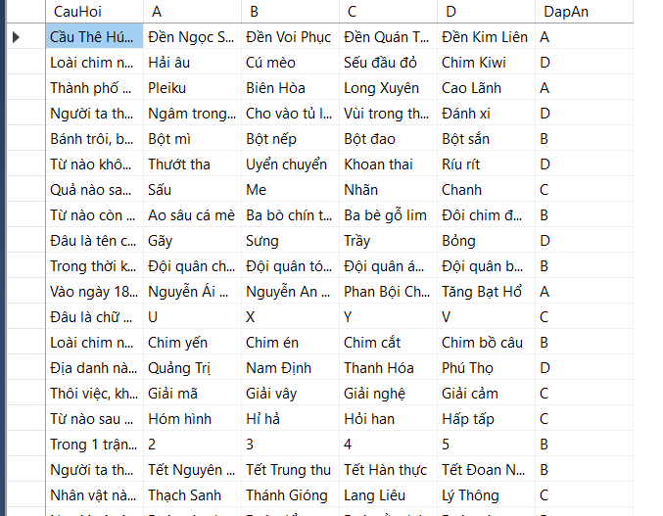Một số câu hỏi trong 3 bảng câu hỏi:

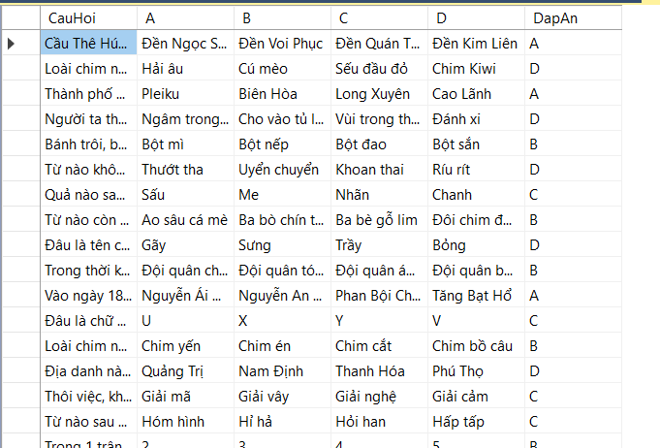

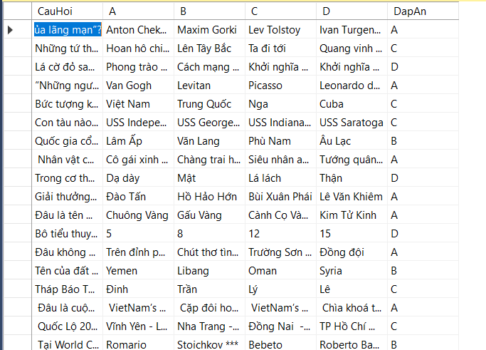

# CHƯƠNG 4: CÀI ĐẶT CHƯƠNG TRÌNH

## **1. Form bắt đầu**

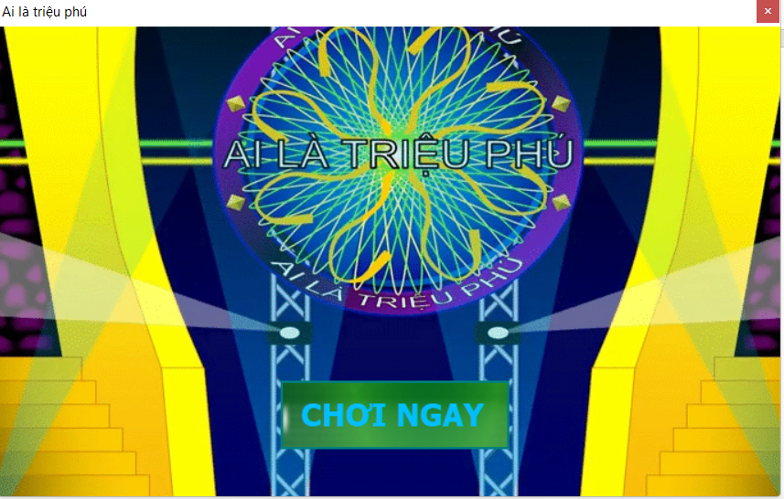

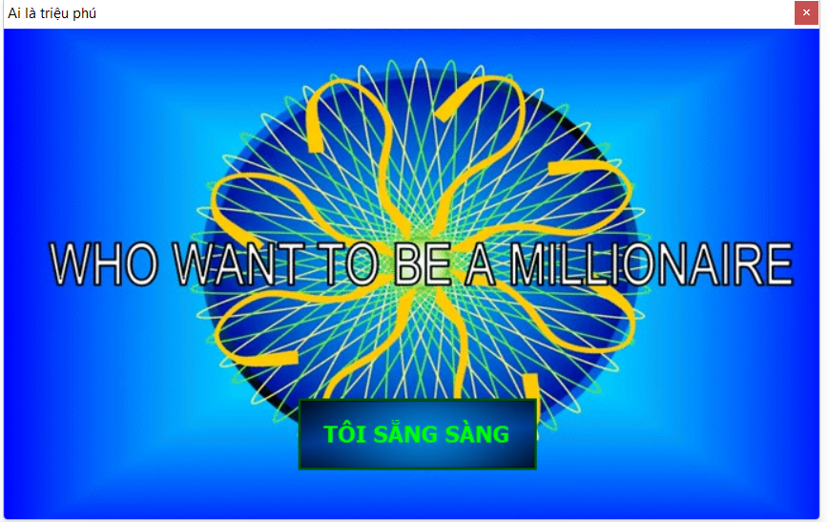

## **2. Giao diện chơi chính**

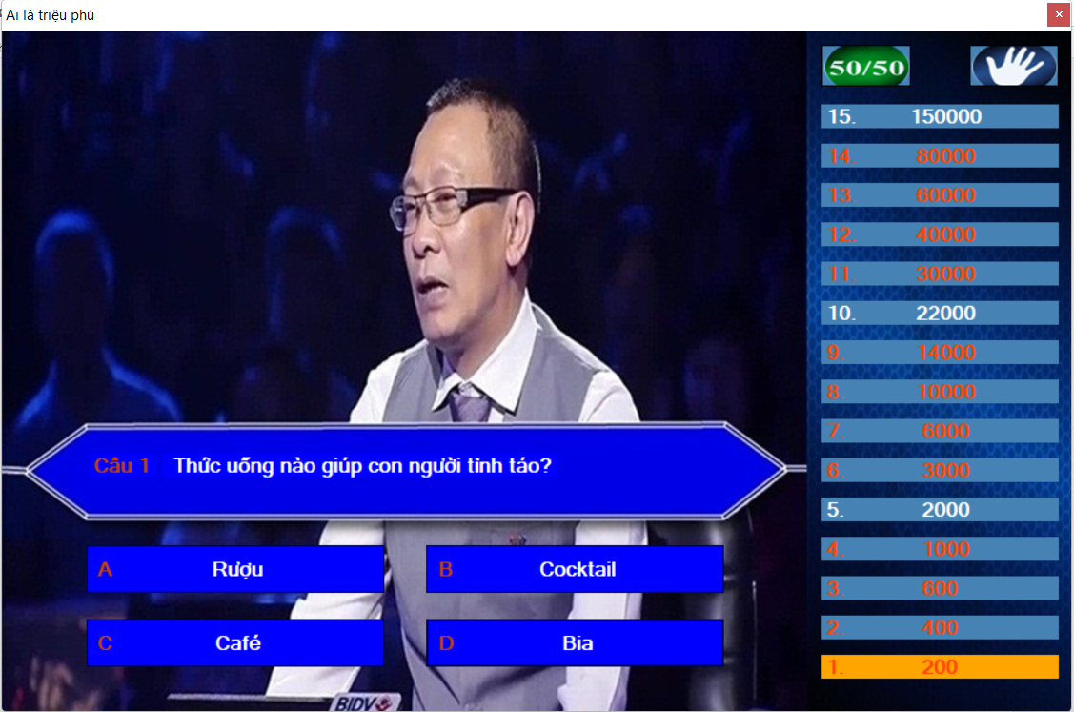

Chức năng:

+Hiển thị câu hỏi là những sự lựa chọn cho người chơi

+Hiện thị mức thưởng, mỗi câu đúng mức thưởng sẽ tăng lên và độ khó của câu hỏi cũng tăng lên

+Hai sự trợ giúp cho người chơi là 50/50 có chức năng loại bỏ bớt 2 câu trả lời và dừng chơi cho phép người chơi dừng cuộc chơi.

Mô tả:

Sau khi người chơi chọn sẵn sàng thì sẽ chuyển sang giao diện chơi chính, lúc này câu hỏi sẽ được lấy random thù bảng trong CSDL, câu trả lời tương ứng sẽ được đưa vào từng ô.

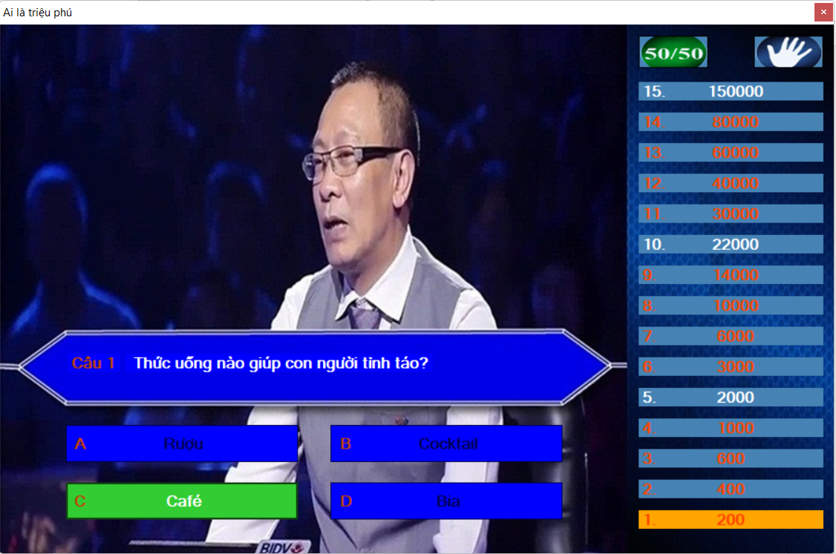

Khi người chơi chọn thì sẽ đổi màu ô được chọn, nếu kiểm tra đúng với kết quả trong CSDL thì sẽ chuyển câu và mức tiền thưởng tăng lên.

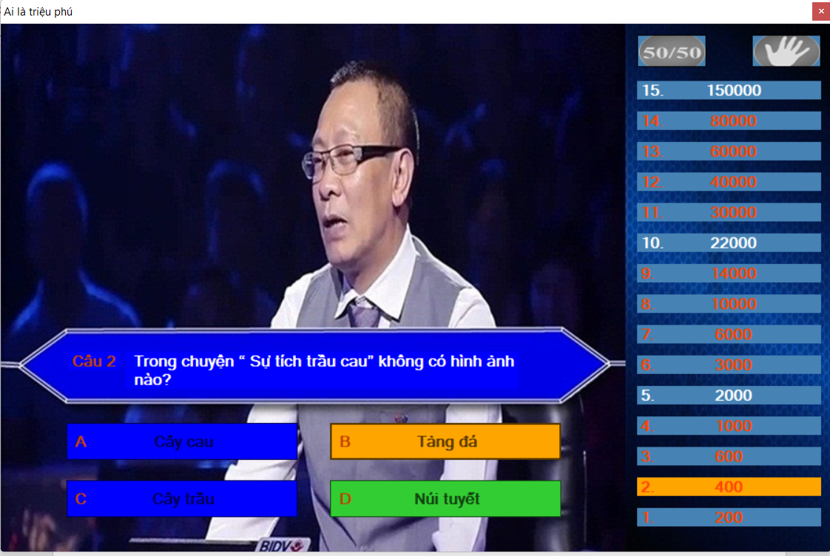

Nếu trả lời sai thì sẽ hiện đâu trả lời đúng và dừng chơi chuyển sang giao diện thua cuộc.

## **3. Giao diện thua cuộc**

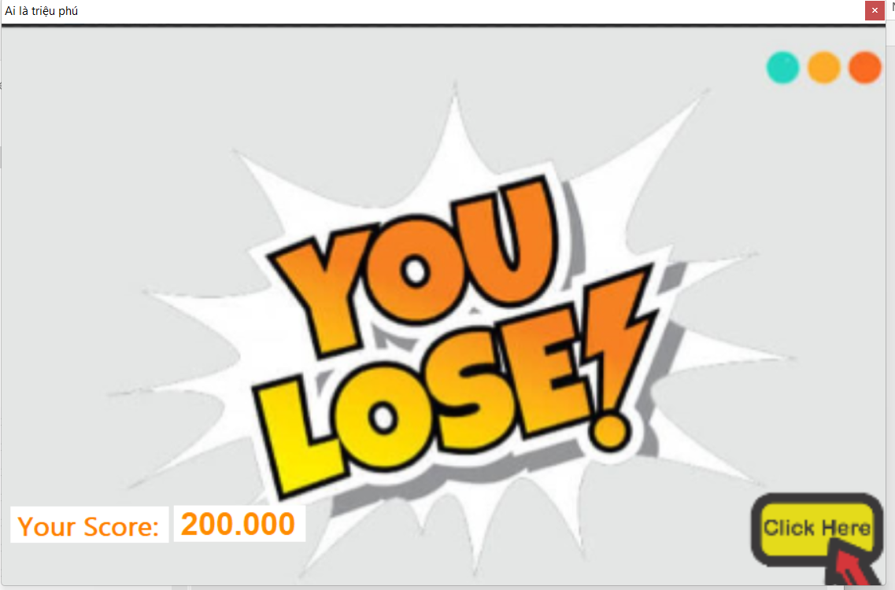

Khi chọn sai hoặc dừng cuộc chơi thì sẽ chuyển sang giao diện thua cuộc, ở đây sẽ hiển thị số điểm thưởng đạt được.

Nếu click vào màn hình thì sẽ được chơi lại, nếu không thì sau 1 khoảng thời gian sẽ tự quay lại giao diện bắt đầu.

# KẾT LUẬN

## **1. Đánh giá kết quả**

*1.1. Kết quả đạt được:*

Hiểu được cấu trúc, cách thức hoạt động, cách thức phát triển ứng dụng.

Nâng cao kiến thức lập trình và kiến thức ngoài đời sống thông qua việc làm các câu hỏi trong game. Học được cách làm việc nhóm, tập thể.

Game đã đạt được các yêu cầu tối thiểu để chơi dễ dàng. Các lỗi trong game hầu hết đã được khắc phục. Các câu hỏi tương đối đa dạng bao hàm hầu hết các chủ đề trong đời sống.

*1.2. Hạn chế của đề tài:*

Giao diện của game còn sơ sài, thiếu nhiều yếu tố như liên kết các trang mạng xã hội để người dùng cập nhật thông tin.

Chưa có chức năng lưu điểm, tên và kỉ lục của người chơi.

Độ khó của các câu hỏi chưa thật sự được phân định rõ ràng, độ chính xác của các câu hỏi còn chưa cao, hầu hết các câu hỏi đều đã lỗi thời.

Thiếu tính năng báo cáo cho phép người dùng thông báo lỗi đến nhà phát triển nhằm khắc phục sự cố.

## **2. Hướng phát triển của đề tài**

Cải tiến giao dụng người dùng theo hướng thân thiện hơn với người dùng. Cho phép người dùng tự viết câu hỏi nhằm tăng tính đa dạng của bể câu hỏi (quiz pool).

Thêm chức năng nhập tên, điểm kỉ lục, các tùy chỉnh về âm thanh, chất lượng hình ảnh, độ phân giải, fps. Thêm nhiều quyền trợ giúp hơn tăng mạnh trải nghiệm chơi game. Tạo thêm chức năng báo lỗi đến nhà phát triển.

Định hướng phát triển bền vững, an toàn, và lành mạnh. Luôn nâng cấp và cập nhật những tính năng mới, câu hỏi cho game.

Phát triển trò chơi trên nhiều nền tảng, thiết bị khác nhau. Không ngừng đầu tư, nghiên cứu, tìm tòi áp dụng công nghệ mới để làm nên một thương hiệu game được nhiều người biết đến.

Tạo nên các danh sách các kỉ lục thế giới trong game, kích thích tính cạnh tranh của người chơi.

# TÀI LIỆU KHAM KHẢO

[1] Phan Đăng Huy, Vũ Trọng Luật, Phạm Quang Hiển - *Lập trình với C#*, Nxb Thanh Niên, 2019

[2] O’Reilly, C# 7.0 in a Nutshell, 7th Edition, 2017

[3] Andrew Troelsen, Philip Japikse - Pro C# 7 With .NET and .NET Core, 2017

[4] [Stack Over Flow](https://stackoverflow.com/): Trang web trả lời hầu hết câu hỏi, thắc mắc trong quá trình làm đồ án